615项目管理系统设计文档

文件版本 | V1.0
文件形成日期 | 2015年1月20日
撰写人 | 赵耀 俞嘉栋 范嘉骅  申凌轩 付颖 蒋志鹏
审核人 | 胡 飞 陈昊鹏

目录
615项目管理系统设计文档 1
1. 系统功能 3
1.1基础数据维护模块 3
1.2登录模块 3
1.3项目管理模块 3
1.4行动项管理模块 3
1.5 FRACAS模块 4
2. 系统非功能性指标 5
3. 系统逻辑架构 5
4. 部署架构 7
5. 数据库设计 8

系统功能
615项目管理系统将采用B/S架构开发，属于典型的Web应用。整个分为两个部分:业务功能部分和系统管理部分。其中系统管理部分主要是基础数据维护模块，而业务功能部分主要包括了登陆模块，行动项管理模块，项目管理模块和FRACAS模块。下面分模块对具体的功能进行介绍。

1.1基础数据维护模块
基础数据维护模块主要负责管理系统的用户信息、角色信息以及角色对应的具体业务权限，需要具有超级管理员权限的用户才可以进行操作，具体包括的功能有：
- 用户管理：新增、删除系统用户，对现有用户信息进行修改；
- 角色管理：新增、删除系统中的角色，可以根据需要对新增的角色赋予自定义的系统业务权限的组合。

1.2登录模块
登录模块主要负责管理系统的用户登陆以及权限的区分，具体包括的功能有：
- 用户登陆：系统的用户可以根据自己的员工号以及对应的密码登陆系统，系统则根据用户在系统中的角色分配与其相应的业务操作权限。

1.3项目管理模块
项目管理模块主要负责管理系统的项目组织结构，无论是导入的项目还是新建的项目都需要在系统中构建项目的组织结构以及调配项目中的人员、角色，需要具有组长以上权限的用户才可以进行相关的操作，具体包括的功能有：
- 项目管理：新增、删除项目；
- 小组管理：在指定项目中添加、删除小组；
- 组员管理：在指定小组中添加、删除组员，修改组员角色。

1.4行动项管理模块
行动项管理模块主要负责计划/行动项的相关操作，需要对计划/行动项进行显示，按照人员权限进行相关的计划/行动项操作，每一个角色的操作流程都不尽相同，同一个角色对不同状态的计划/行动项能够进行的操作也不尽相同。本模块的具体功能有：
- 计划/行动项显示：进行计划/行动项的查看操作
- 主计划导入导出管理：对mpp文件和xls文件中包含的主计划进行导入操作，能够将主计划导出到xls文件中
- 行动项管理：根据不同用户权限操作行动项的整个流程：新建->待审核->待执行->执行中->已完成。

1.5 FRACAS模块
FRACAS模块主要包含故障报告、故障分析报告和故障处理报告三个流程。用户根据不同的角色参与到流程中的不同部分。
下面将详细阐述具体功能：
- 故障报告流程：任何项目组中的人员都可以填写故障报告，也可以查看同一项目组下的其他故障报告。故障报告提交后进入等待技术主管审批阶段，这时技术主管可以登录然后填写技术主管审批处理意见。技术主管审批之后报告进入等待质量主管阶段，质量主管可以选择该故障的质量，如果是重大、严重、重复的质量问题则进入等待MRB审查阶段，否则直接进入等待分析阶段。如果报告处于等待MRB审查阶段，这时MRB可以上来填写处理意见，填写完成后报告进入等待分析阶段，这时可由技术主管指定的故障分析工程师生成故障分析报告。
- 故障分析报告流程：故障报告由指定的故障分析师生成故障分析报告，故障分析师可以填写表格的基本内容然，提交后进入等待部门主管审批阶段。部门主管可以在部门主管意见处填写部门主管意见，提交之后进入等待技术主管阶段。技术主管审批完成后根据原故障的质量性质（同故障报告一样）决定进入MRB审批阶段还是直接进入等待处理阶段。如果报告处于等待MRB审查阶段，这时MRB可以上来填写处理意见，填写完成后报告进入等待处理阶段，这时可由部门主管指定的故障处理工程师生成故障处理报告。
- 故障处理报告流程：故障分析报告由指定的故障处理工程师生成故障处理报告，故障处理工程师可以填写表格的基本内容然，提交后进入等待部门主管审批阶段。部门主管可以在部门主管意见处填写部门主管意见，提交之后进入等待技术主管阶段。技术主管审批完成后进入等待质量主管验证流程，质量主管可以确定质量性质。根据质量性质（同故障报告一样）决定进入MRB审批阶段还是直接进入完成处理阶段。如果报告处于等待MRB审查阶段，这时MRB可以上来填写处理意见，填写完成后报告进入处理完成阶段。
- 报告搜索与统计：可以根据报告中的可搜索字段进行关键字搜索，搜索结果将以表单的形式列出。用户可以对搜索结果表单里面的内容生成统计图表。折线图用于统计每一段时间的报告数；饼状图用于显示报告所处状态的比例；柱状图用于显示不同项目的报告数。
- 超级管理员：可以调整所有报告所处的阶段，可以前进和回退报告的处理流程。需要超级管理员身份登陆。
- 元数据管理：故障报告、故障分析报告、故障处理报告三张表格上的所有可点选的内容都属于元数据，都可以在元数据管理模块中进行增删。需要元数据管理员身份登陆。

系统非功能性指标
针对上述功能，我们提出下面的非功能性指标：
- 服务器：需要使用2台中档服务器，每台价格约2万元。其中1台用于应用服务器、1台用于双机备份的数据库服务器；
- 网络交换机2台：支持至少24口
- 无线路由器3台：可支持主流无线协议
- 开发语言和框架：将使用Java语言开发后台、JavaScript开发前台，并使用Struts+Spring+Hibernate框架；
- 数据库管理系统：将使用MS SQL SERVER 2008，但是考虑到整个系统使用Java开发，因此，本系统可以在不同的数据库管理系统之间移植；
- 数据安全性：将保证数据隐私性，对用户进行认证、授权和审计；保证系统不受拒绝服务攻击的侵害；保证数据传输和存储的安全性
- 系统容量：可以保证存储10TB的海量数据
- 系统性能：对一般性浏览网页，保证在30并发的情况下不超过2秒；对于涉及数据库连接的复杂操作和更新操作，保证在30并发的情况下不超过5秒

3. 系统逻辑架构
项目管理系统的基本构成如下：
系统维护部分

基础数据维护
登陆
计划/行动项显示显示
主计划导入导出
行动项管理
项目管理
Web前端
权限控制
前端交互
会话管理
应用后端
FRACAS部分
行动项部分

表单管理
元数据管理
数据库

图1系统逻辑架构图

在上图中，应用包含了三层，它们分别是：
- Web前端层
这一层主要负责接收来自客户端的请求，将其调度给后端业务层处理，具体包含三个功能模块：
- 前端交互：由于支持web2.0，因此需要有基于Ajax的脚本需要发送给客户端。该模块就专门负责这些有关页面呈现和前端交互的工作。
- 会话管理：该模块接收客户端发送来的请求，维护客户端的会话状态，并将会话状态和用户请求调度给后端业务处理。
- 权限控制：需要对用户权限进行细粒度多维度的控制。该模块就负责用户的认证、授权和审计服务。
- 应用后端层
这一层处理来自前端的用户请求，实现所有的业务逻辑，并且采用可插拔的架构设计模式，支持业务的不断扩展。目前，主要的业务可以包括：
- 表单数据管理：表单包括故障报告、故障分析报告、故障处理报告。对表单的操作包括将表单存入数据库、从数据库中读出表单。
- 元数据管理：元数据包括表单中的可勾选的项目。这里可以对这些数据存入数据库和从数据库读出。
- 行动项管理：对计划/行动项进行管理相关操作，需要考虑不同的全线情况进行不同的处理。
- 主计划导入导出：对mpp文件和xls文件包含的主计划进行导入操作，能够将主计划导出为xls文件并按照指定的目录和文件名进行存储。
- 用户登陆：对于用户的登录请求进行处理，判断是否存在此用户，用户名密码是否正确。对于登陆成功的用户，从数据库中取出其相应的权限并存入服务器session中。
- 基础数据维护：基础数据目前主要包括系统用户的基本信息、系统内的角色信息以及其对应的业务权限信息，对于这些信息可以进行读写操作。
- 项目组织结构管理：项目的组织结构主要是两个层次，第一个层次是一个项目中包含的所有专业小组，第二个层次是每个专业小组中的人员信息以及相应的角色信息。这两个层次的信息都可以从数据库中读取或者存入数据库。
- 数据存储层
这一层使用双机热备的方式对系统数据进行可靠存储。在未来数据量变大时，还可以通过增加服务器来扩展数据存储和处理的能力。

4. 部署架构
项目管理系统的部署架构如图2所示：
- 访问设备：这一层是在整个系统之外，是Web用户连接本系统的接入层，由于本系统将采用B/S模式，对于B/S用户，呈现层主要依靠PC浏览器来解释和显示。
- 615Web服务器：该层负责向用户提供服务，涵盖整个系统的处理流程，同时由该层负责与数据库的读写交互操作。
- 615数据库服务器：该层采用SQL Server 2008服务器，同时负责与各个下级供应商系统进行交互，负责收集包括结构件、印制板、元器件、相关人员等产品信息用于满足可追溯性。为了实现这些目标，它需要支持有良好的可扩展性和大容量的存储，同时需要运行统一接口实现与下级供应商系统的交互。它存储有615管理全局性数据以及各个供应商提供的产品的数据。
项目管理系统的拓扑结构如图2所示。
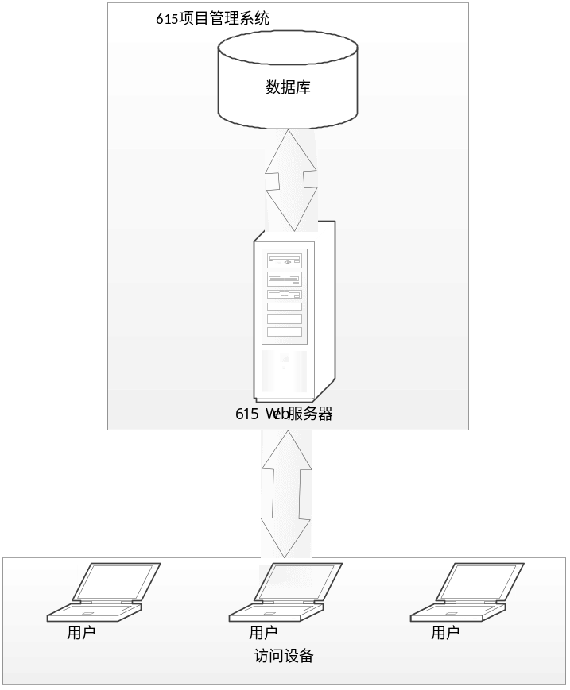
图2项目管理系统的拓扑结构示意图

5. 数据库设计
根据目前掌握的需求，给出系统中部分E-R图如下：
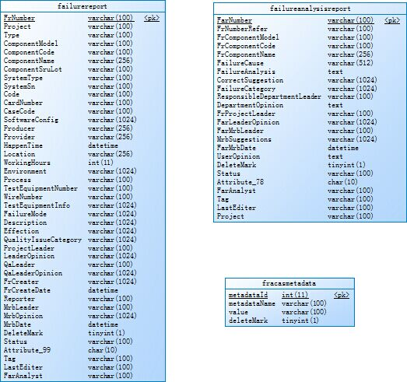
行动项部分和项目管理部分E-R图如下所示：
